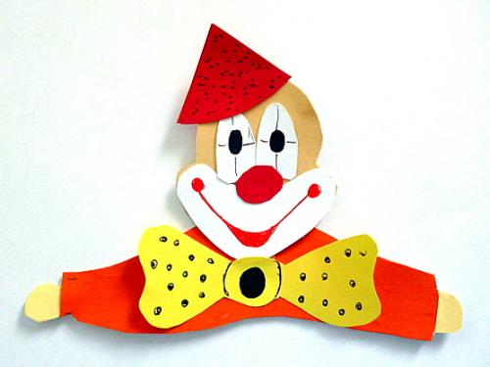
Masopustní karneval
u Veverek
Ve čtvrtek 4. 2. dopoledne proběhne u Veverek masopustní karneval.
Budeme tancovat, soutěžit a pořádně si zařádíme – vše pochopitelně v „maskách“!
Prosíme rodiče, aby na tento den dětem připravili nějakou vhodnou masku (princezny, zvířátka…).
A maminky moc a moc prosíme o nějakou tu dobrotu abychom si mohly i trochu zamlsat a vystrojit si „masopustní „ hostinu.

